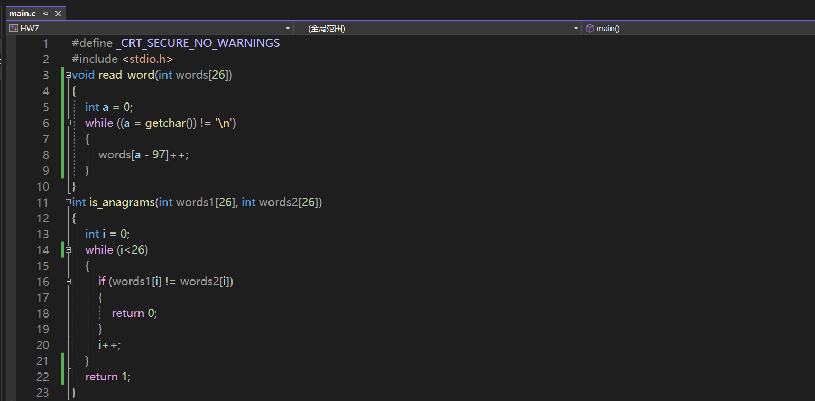

图形用户界面, 应用程序

形状

